УПРАВЛЕНИЕ ФЕДЕРАЛЬНОЙ НАЛОГОВОЙ СЛУЖБЫ ПО ЧЕЛЯБИНСКОЙ ОБЛАСТИ
WWWWWW.N.NAALOLOGG.G.GOOVV.R.RUU

Акт сверки принадлежности сумм денежных средств, перечисленных и (или) признаваемых в качестве ЕНП,
либо сумм денежных средств, перечисленных не в качестве ЕНП

Цель: проверить начисления и уплату за выбранный период

указывается общая сумма начислений и уплат за выбранный период в разрезе каждого обязательства

состоит из двух разделов:
налоги, уплата которых производится
через ЕНП и напрямую на конкретный КБК
сделать запрос по ТКС, через
личный кабинет налогоплательщика, или лично обратиться в налоговую

срок представления Акта 5 рабочих дней
предназначен для сверки с налоговым органом

Форма акта сверки утверждена приказом ФНС России от 21.06.2023 №ЕД-7-19/402@

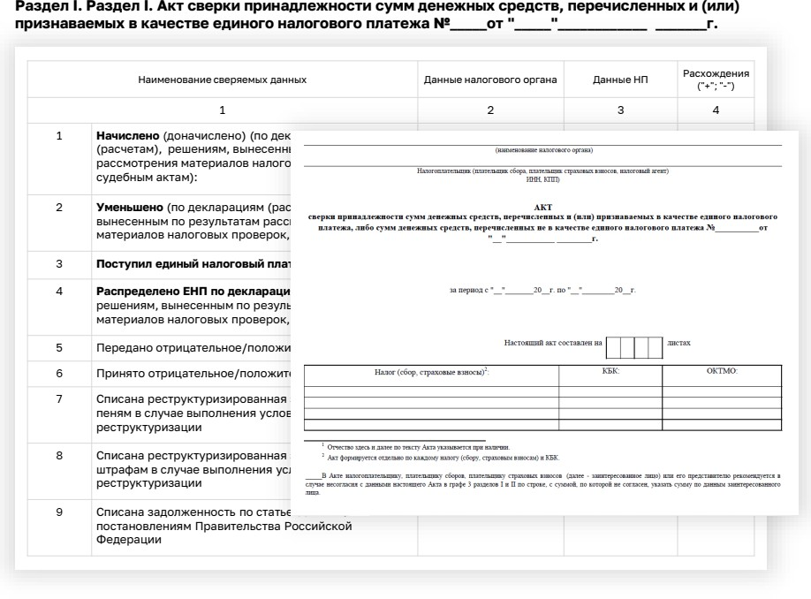Бесплатный многоканальный телефон контакт-центра ФНС России
8 (800) 222-2222

1/2

УПРАВЛЕНИЕ ФЕДЕРАЛЬНОЙ НАЛОГОВОЙ СЛУЖБЫ ПО ЧЕЛЯБИНСКОЙ ОБЛАСТИ
WWW.NALOG.GOV.RU

Что содержит Раздел 1. Акта сверки

Строка 1 «Начислено (доначислено)»
сумма начислений по декларациям (расчетам), уведомлениям, решениям, вынесенным по результатам рассмотрения материалов налоговых проверок, по судебным актам

Строка 2 «Уменьшено»
сумма, на которую уменьшены начисления (например, если налогоплательщик сдал уточненную декларацию (расчет) или оспорил в суде решение налогового органа
о доначислениях)
Строка 3 «Поступил ЕНП»
сумма, которую налогоплательщик перечислил единым налоговым платежом

Строка 4 «Распределено ЕНП»
сумма, которая распределена налоговым органом в уплату конкретных налогов, взносов, сборов, пеней, штрафов и процентов

Строка 5 «Передано сальдо» и 6 «Получено сальдо»
сумма, связанная с изменением места нахождения, реорганизацией или прекращением деятельности (отражается задолженность, если сальдо отрицательное, переплата — если положительное)

Строка 7, 8, 9 «Списана задолженность»
сумма задолженности, списанная с единого налогового счета по пени, штрафам

Строка 10 «Возвращено из бюджета»
сумма налогов, взносов, пеней, штрафов и процентов, которую налогоплательщик вернул из бюджета, в том числе в заявительном порядке возмещения НДС
и акцизов

Строка 11, 12, 13 «Отсроченные и приостановленные платежи»
данные об отсрочках, а также о приостановленных к взысканию налоговых платежах по решениям судов и налоговых органов

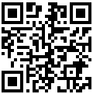Чтобы перейти к промостранице «Единый налоговый счет», наведите камеру Вашего смартфона на QR-код, или перейдите на сайт www.nalog.gov.ru

8 (800) 222-2222
Бесплатный многоканальный телефон
контакт-центра ФНС России

2/2

